Консультация для родителей
«Воспитать гражданина»

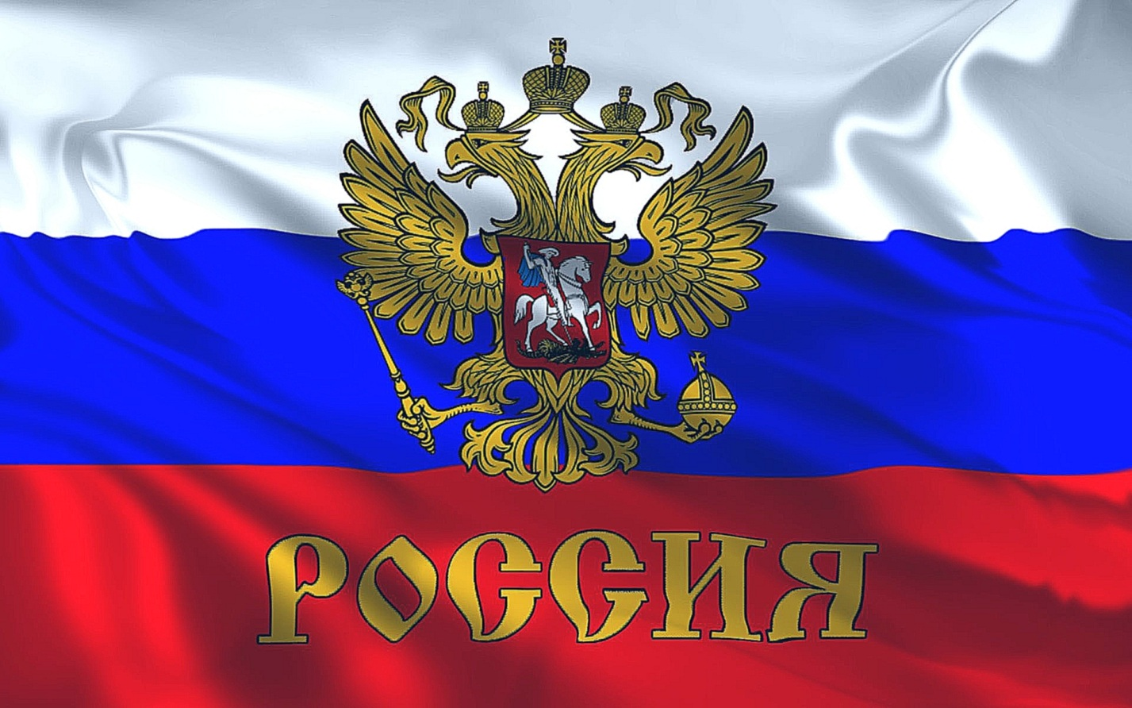

Подготовила:

Синякина Светлана Игоревна

Консультация для родителей «Воспитать гражданина»
Мы продолжаем себя в детях и хотим, чтобы они были лучше, совершеннее нас. Малыш впервые открывает Родину в семье. Это ближайшие его окружение, где он черпает такие понятия, как "Родина", "труд", "долг", "честь. Воспитание гражданина - это многогранный процесс, охватывающий целый комплекс задач: воспитывать у ребенка любовь и привязанность к семье, родному дому, детскому саду, родной улице, городу, формировать бережное отношение к родной природе и всему живому; вызывать в ребенке чувство гордости за достижение страны; воспитывать любовь и уважение к людям труда; развивать интерес к народным традициям. Какие сведения и понятия о родном городе способны усвоить дети ст. дошкольного возраста. Ребенок должен знать название своего города, своей улицы, в честь кого они названы. ; он должен знать почтовый адрес и путь от дома до д/сада, уметь ориентироваться в ближайших улицах, быть знаком с достопримечательностями, историческими местами родного города, главными улицами и площадями, архитектурными памятниками. Условия д/сада не позволяют обеспечить непосредственное восприятие социальной жизни. И здесь на помощь можете прийти вы- родители. При внимательном отношении родителей к вопросам патриотического воспитания, каждая прогулка может стать средством формирования возвышенных чувств: "Вот здесь жил когда-то. ","Здесь строится. ", "Это памятник. " и т. д. После таких прогулок ребенок с удовольствием рисует то, что увидел, и в семье может появиться альбом рисунков. "Наш город".Детям интересно и полезно побывать в местной картинной галерее, на выставке, в музее. Такое посещение должно стать для него событием, праздником. Ограничьте, уважаемые родители, время пребывания в музее, объем информации, помня о быстрой утомляемости ребенка. Например, на выставке картин можно обратить внимание на 2-3 пейзажа, несколько портретов. В краеведческом музее для посещения выбрать один раздел. Разговор с ребенком не должен быть назидательным, это совместное обсуждение, раздумье. Дошкольнику надо показать естественную заинтересованность взрослого. Такое " равноправие" в выражении мыслей и чувств необходимо для развития у него самостоятельности мыслительной деятельности и личного отношения к событиям и фактам. Рекомендуем показать детям имеющиеся в семье медали, ордена, фотографии военных лет, грамоты и знаки трудового отличия и рассказать, за что они получены. Ребенок должен гордиться своими близкими людьми.
В День Победы желательно пойти с ребенком на площадь, где встречаются ветераны, понаблюдать за встречей, подарить кому-нибудь из ветеранов цветы, поговорить с ним, дайте возможность и ребенку задать вопрос. Семья - первый коллектив ребенка, и в нем он должен чувствовать себя равноправным членом, вносящим каждый день свою, пусть скромную лепту в общее семейное дело. Пусть участие его будет весьма скромным, но радость от коллективного труда, гордость общими результатами станет важным эмоциональным фоном для формирования активной жизненной позиции будущего гражданина. Не забывайте, что ваша жизнь является примером для ребенка, обладающего высокой подражательностью!

